MEMORIA INSTITUCIONAL

2025





GOBERNACIÓN PROVINCIAL
LA VEGA

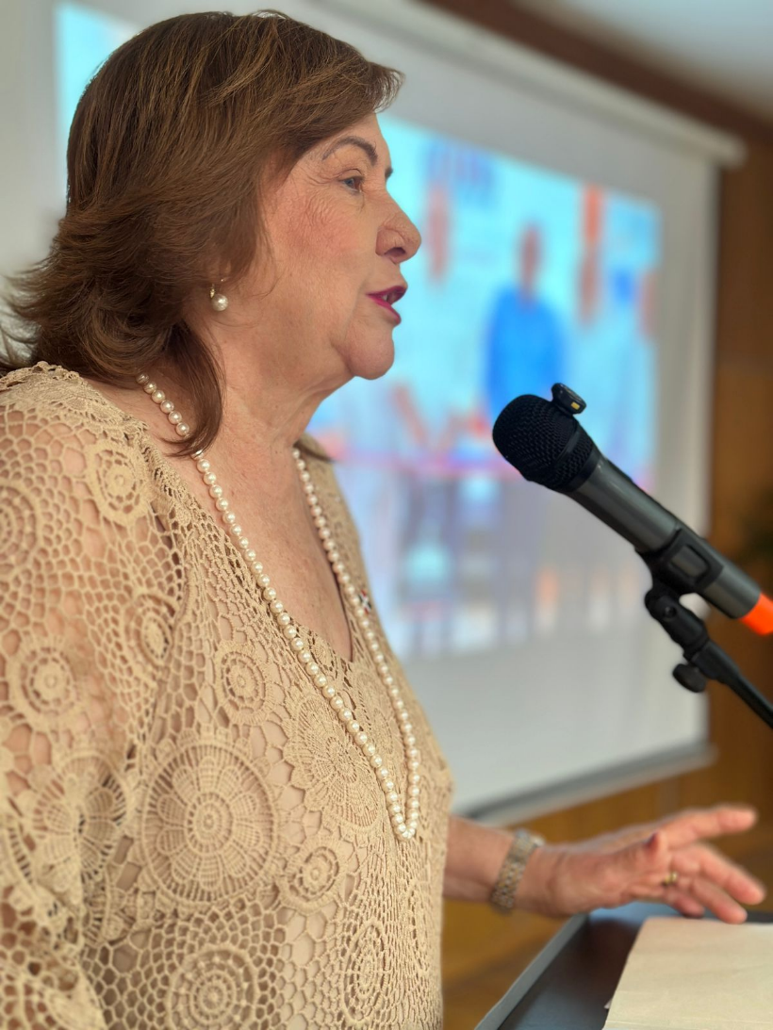

Licda. Luisa Jiménez Cabreja
Gobernadora Provincial La Vega


Memorias

Luisa Jiménez Cabreja
Trigésimo Octava Gobernadora de La Vega
Agosto de 2025 en La Vega, República Dominicana

Queridos conciudadanos y conciudadanas de la provincia de La Vega:
Con gran honor y sentido de responsabilidad presentamos este informe de memorias que recoge los principales logros alcanzados durante el período Agosto 2024-2025 bajo la gestión de la Gobernación Provincial de La Vega.
Este documento constituye un testimonio del compromiso asumido con la transparencia, la eficiencia administrativa y, sobre todo, con el bienestar de nuestra gente.
Durante este año, hemos sido testigos del impacto de las políticas públicas impulsadas por el presidente Luis Abinader, las cuales han transformado de manera significativa la vida de miles de familias veganas. A través de proyectos en los ámbitos de la educación, la salud, el deporte, la agricultura, las obras públicas, la cultura y la asistencia social, se han sentado bases sólidas para el desarrollo integral y sostenible de nuestra provincia.
La Gobernación de La Vega ha actuado como un puente eficaz entre el gobierno central y las comunidades, garantizando que cada obra, programa y beneficio llegara a quienes más lo necesitaban. Este informe no solo resume las acciones realizadas, sino que también busca dejar constancia histórica de una gestión caracterizada por la cercanía, la escucha activa y la búsqueda constante de soluciones a las necesidades de la población.

Transparencia y Eficiencia Administrativa
Bajo el liderazgo del presidente Luis Abinader, nuestra provincia ha experimentado un firme impulso hacia la transparencia y la eficiencia en la gestión pública. La administración gubernamental ha trabajado con determinación para asegurar que los recursos del Estado se utilicen con responsabilidad, colocando siempre en primer plano el bienestar de la ciudadanía. Un ejemplo concreto de este compromiso es la inauguración de la Oficina de Libre Acceso a la Información Pública (OAI) en La Vega, una iniciativa que fortalece la integridad institucional y garantiza a la población un servicio público más abierto, confiable y transparente.
Educación: Asegurando el Futuro de Nuestros Jóvenes
Durante este período se registraron importantes avances en materia de infraestructura, transporte escolar y fortalecimiento del sistema educativo en la provincia de La Vega, en cumplimiento con las políticas públicas impulsadas por el Gobierno Central.
Sistema de Transporte Estudiantil (TRAE)
En octubre del 2024 recibimos los primeros 30 autobuses escolares como parte del sistema de transporte estudiantil TRAE y el pasado mes de agosto recibimos una segunda partida de 45 autobuses, completando un total de 75 unidades destinadas a garantizar un transporte seguro y digno para los estudiantes de la provincia.

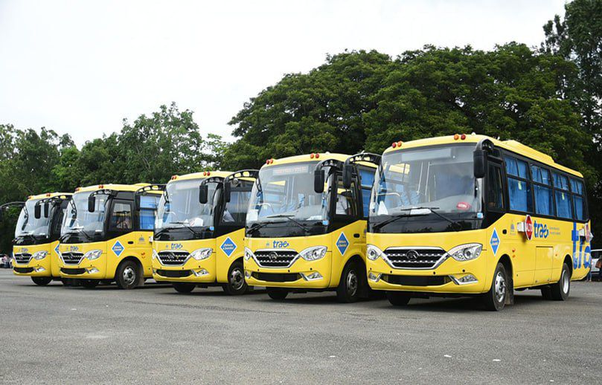

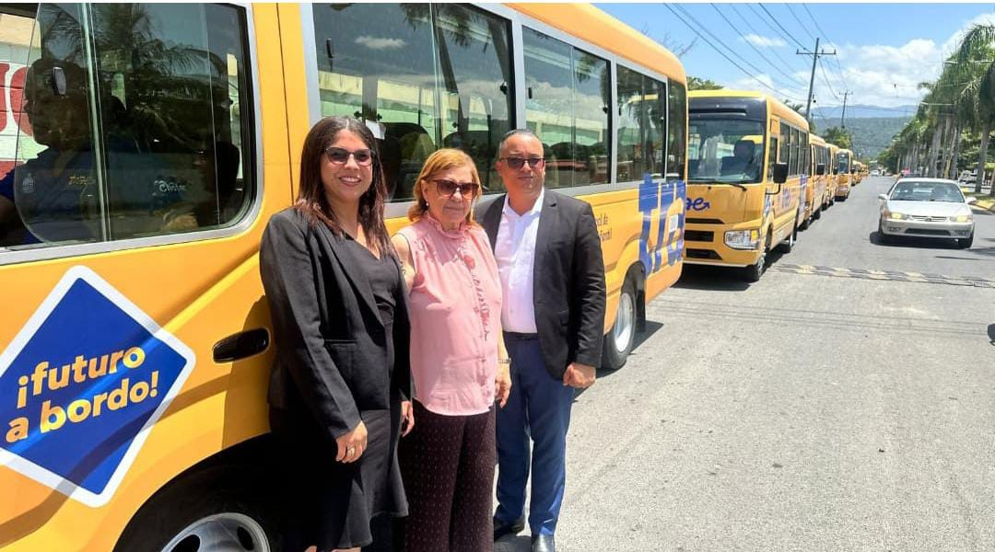

Inauguración de Centros Educativos
- Escuela Básica Profesora Elena Mejía Amézquita, en La Vega.
- Centro Educativo Reverendo Andrés Amengual – Fe y Alegría, en la comunidad de Jima Arriba,
- Liceo Experimental (Mercedes Esquea) y Universidad Autónoma de Santo Domingo (UASD), que beneficiara a más de 1,235 estudiantes en el municipio de Constanza.
- Escuela Colonia Húngara, en el distrito municipal de Las Sabinas, Constanza.
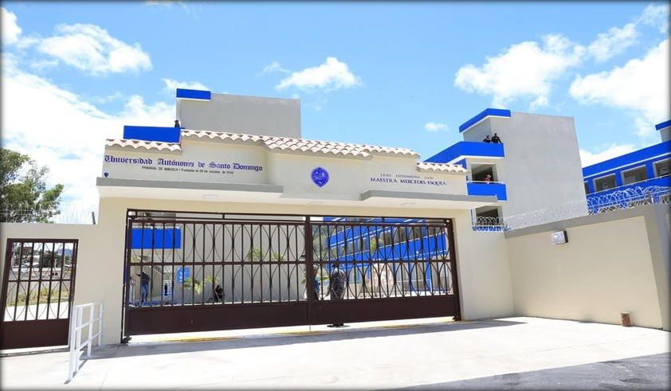

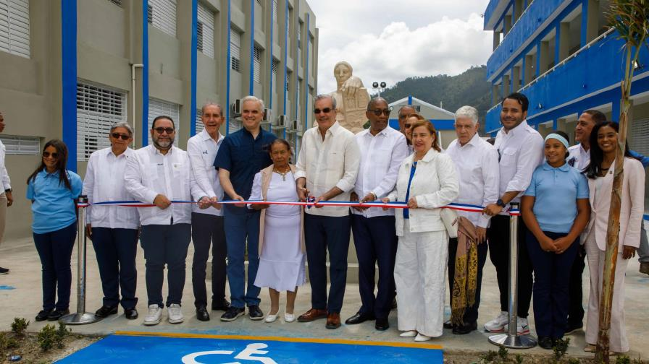

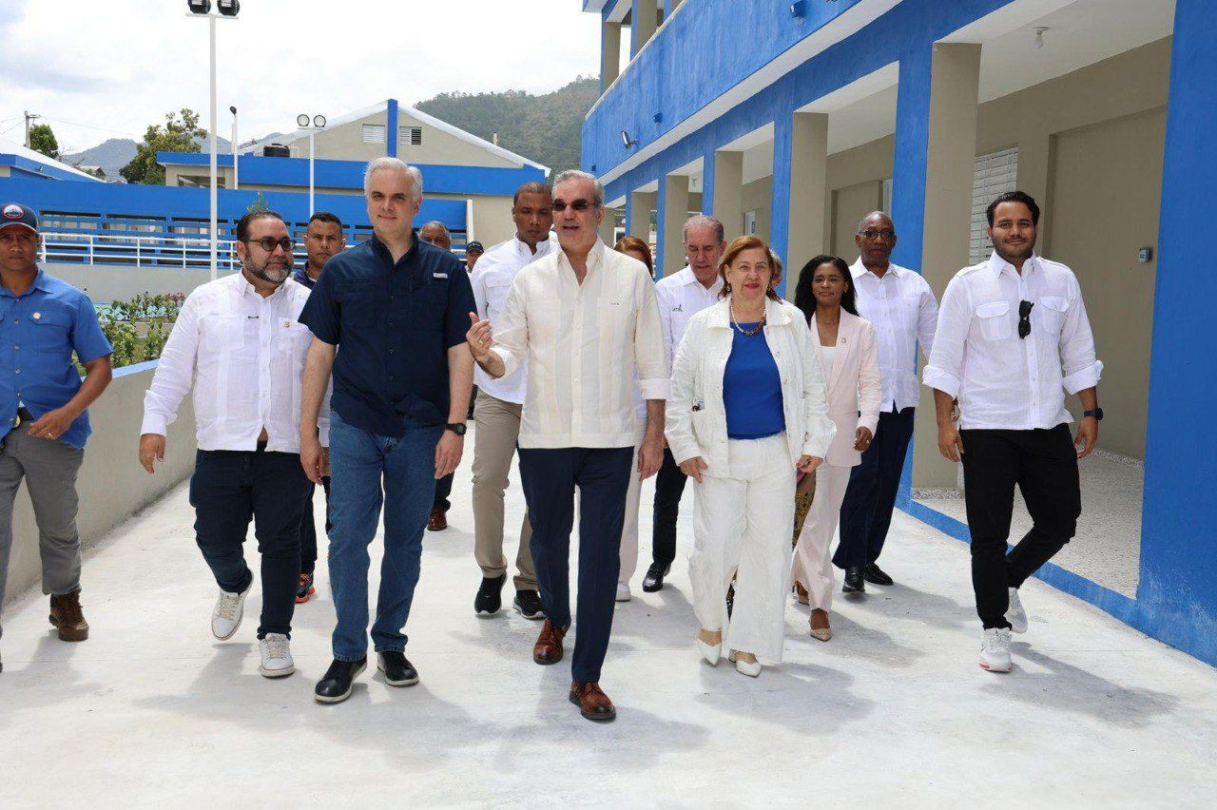

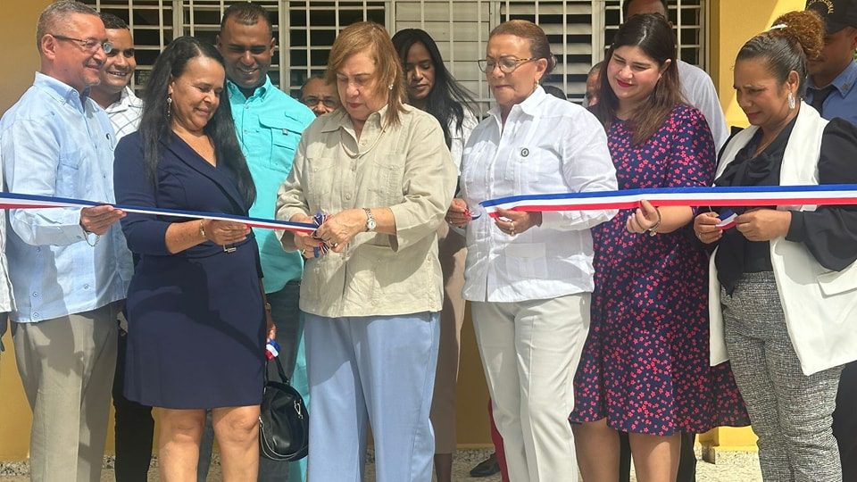

SALUD
En el ámbito de la salud, la provincia de La Vega experimentó importantes avances durante este período, con la entrega de nuevas infraestructuras, equipos médicos de última generación y programas comunitarios que fortalecen la atención sanitaria, consolidando el compromiso del Gobierno con el bienestar de la población.
Infraestructuras hospitalarias y centros de atención
Entrega del Hospital Armida García Gutiérrez, en un acto encabezado por la vicepresidenta de la República, Raquel Peña, junto al director del Servicio Nacional de Salud, Mario Lama, y otras personalidades del sector salud.

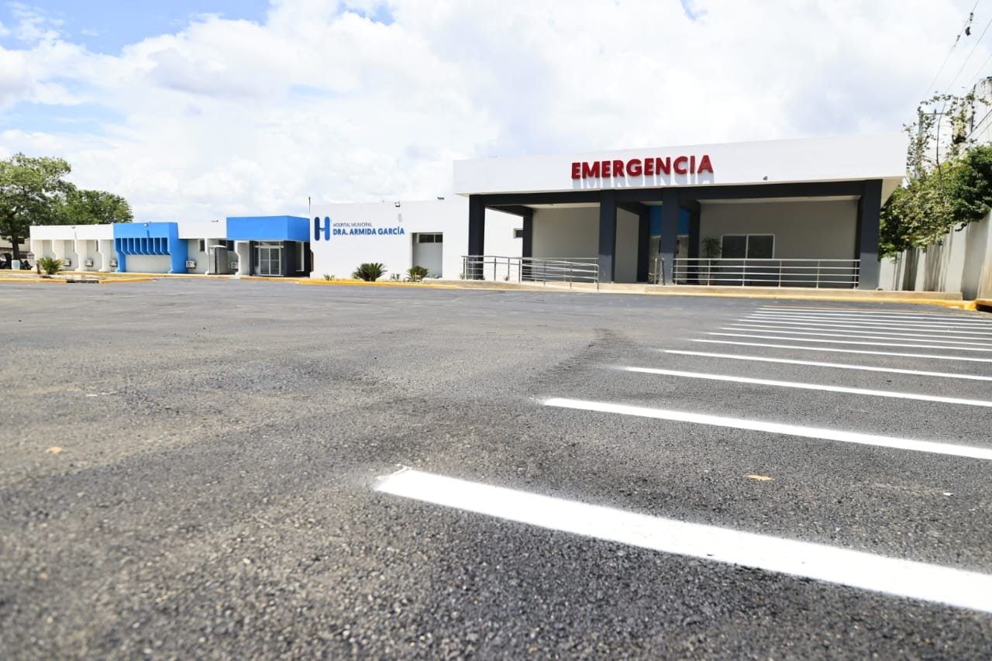
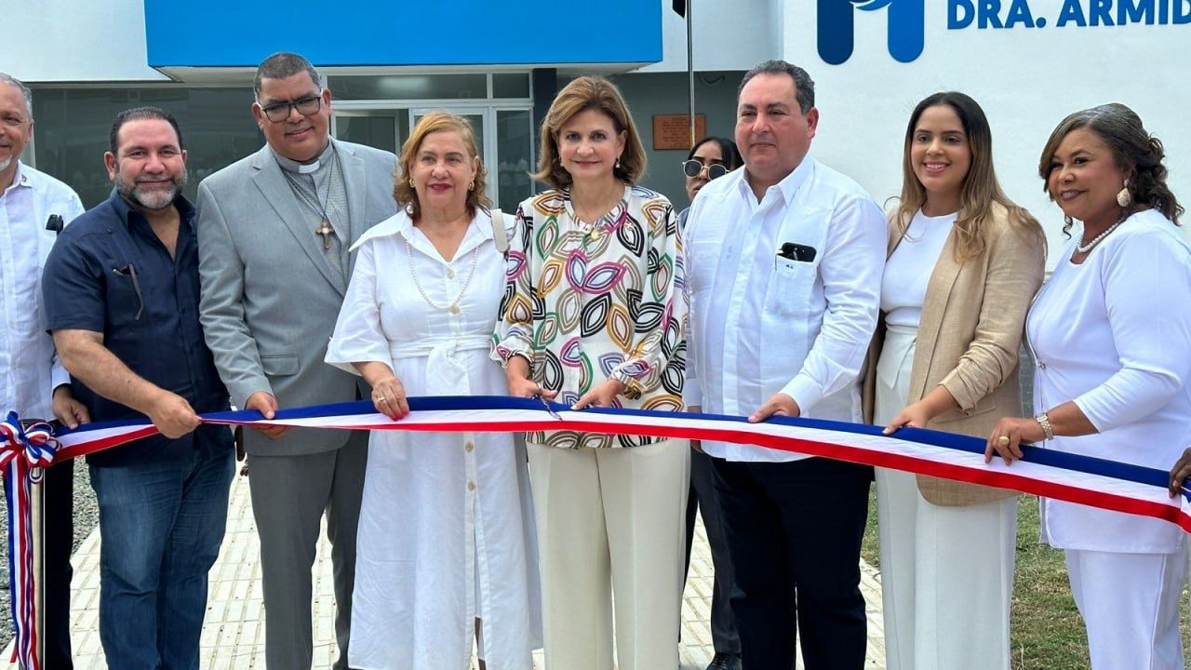

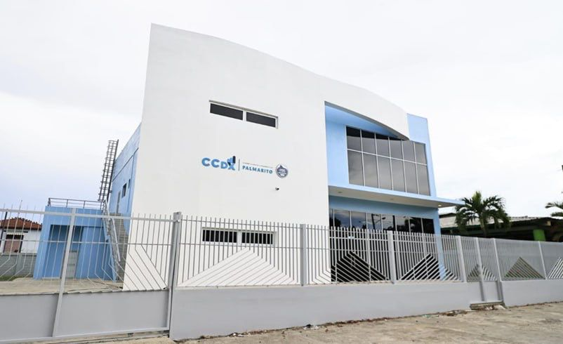
Inauguración del moderno Centro Clínico y Diagnóstico Palmarito, ampliando la red de servicios médicos en la provincia.
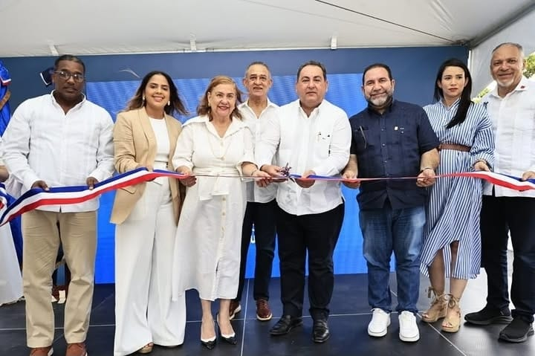

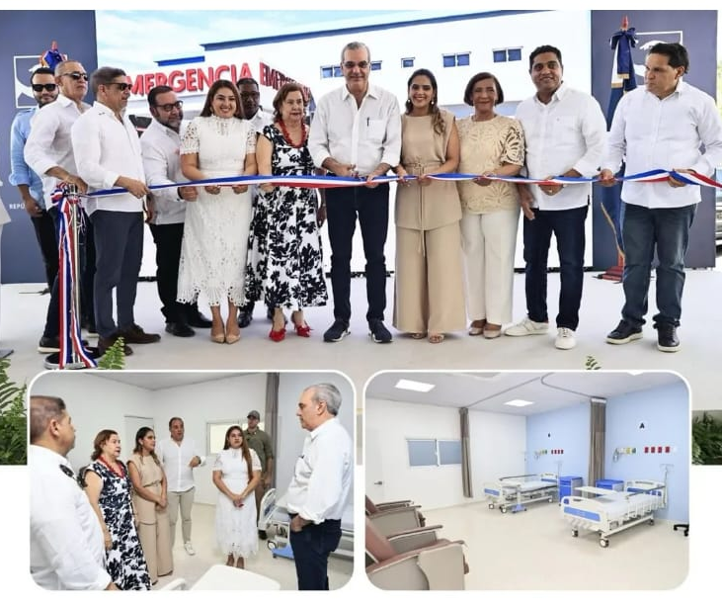
El presidente de la República, Luis Abinader, acompañado por la gobernadora Luisa Jiménez, ministros, diputados y personal médico, encabezó la inauguración de la ampliación del Área de Internamiento del Hospital Regional Dr. Luis Morillo King, reforzando la capacidad hospitalaria de la región.

Fortalecimiento de equipos médicos y donaciones
- Entrega de una ambulancia equipada y de equipos médicos especializados al Hospital Dra. Armida García, gracias a la cooperación internacional con el Gobierno de Japón.
- Julio 2025: El viceministro de Salud Pública, entregó al Hospital Luis Manuel Morillo King un moderno equipo automatizado MGIT-320, con el fin de fortalecer la respuesta diagnóstica frente a enfermedades y mejorar los servicios de laboratorio.

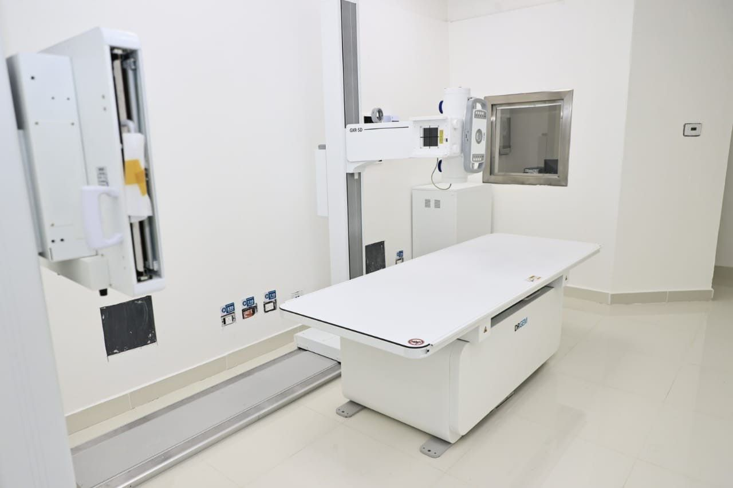
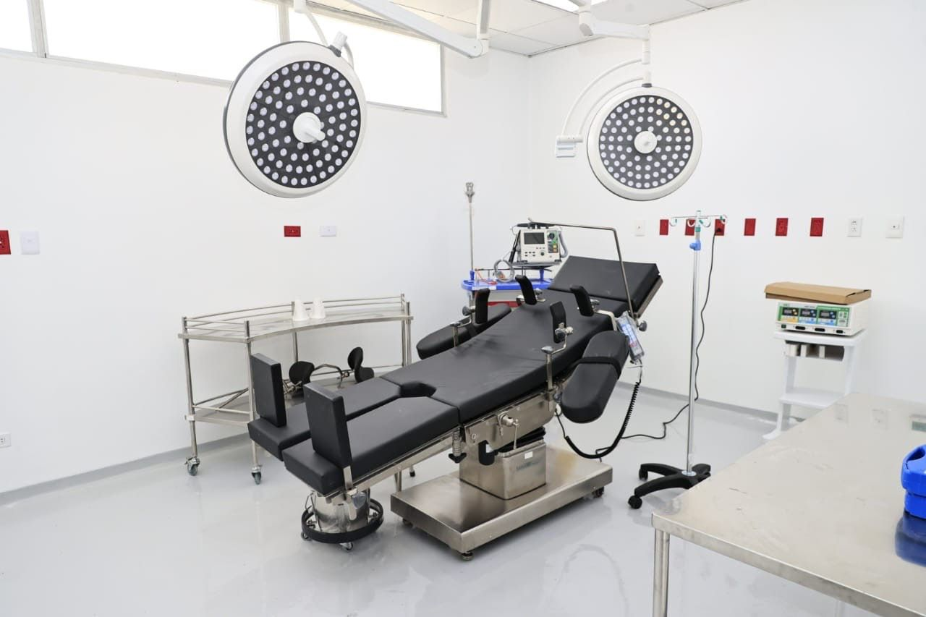

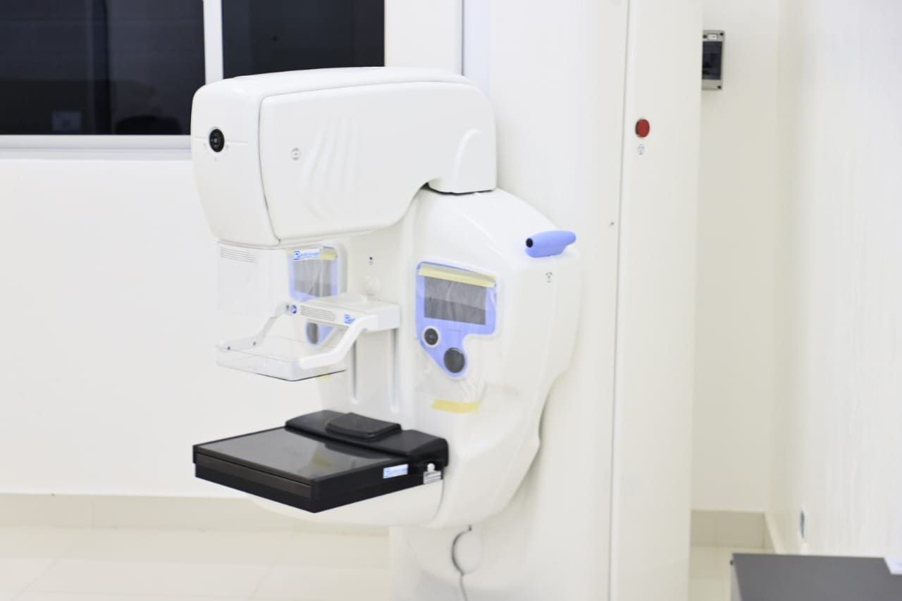

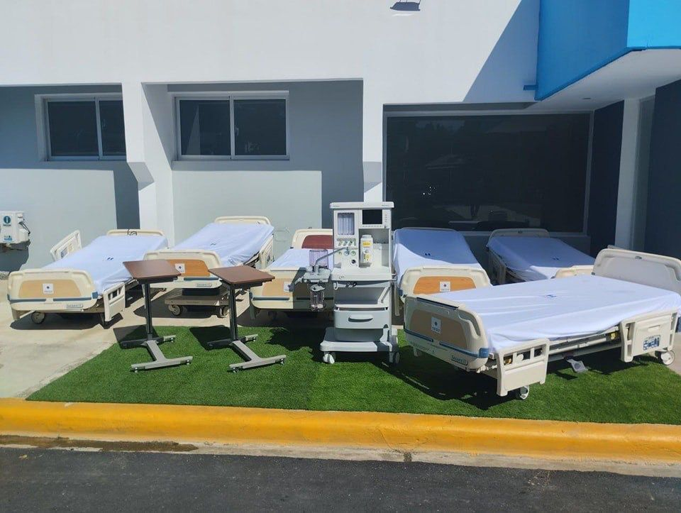

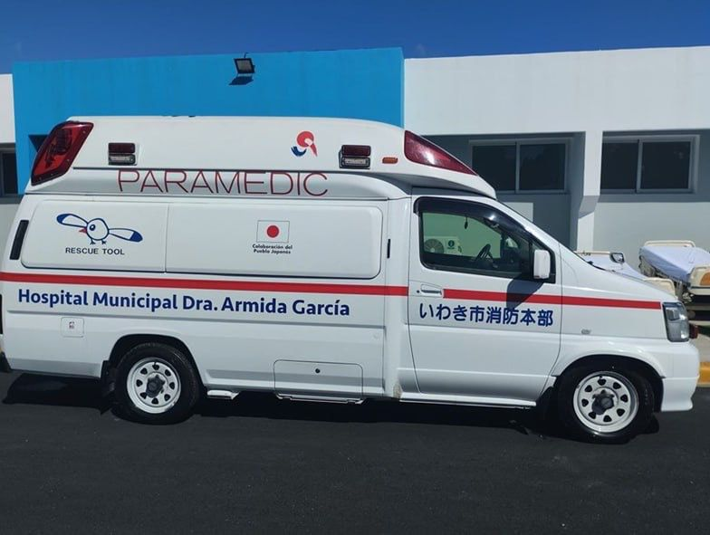

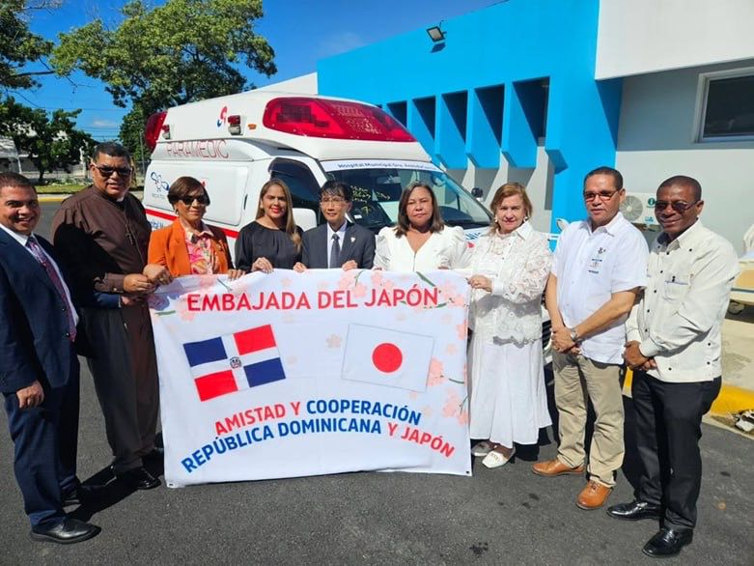
Programas de salud comunitaria
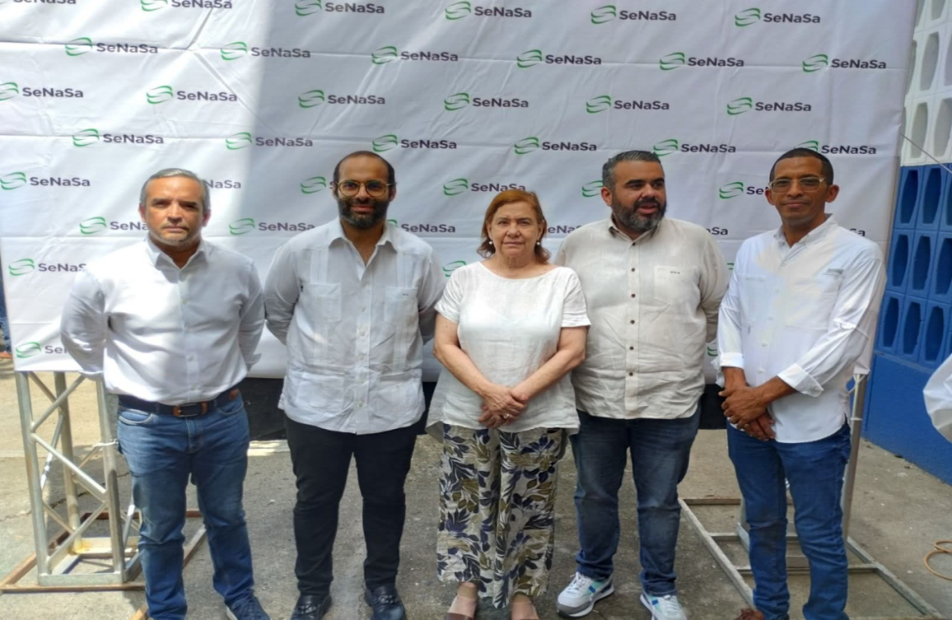
- En el marco del programa “Gobierno en las Provincias”, se realizó una jornada de salud en coordinación con SENASA, que incluyó carnetización, visitas médicas y diálogo directo con la comunidad, garantizando un mayor acceso a servicios básicos de salud.
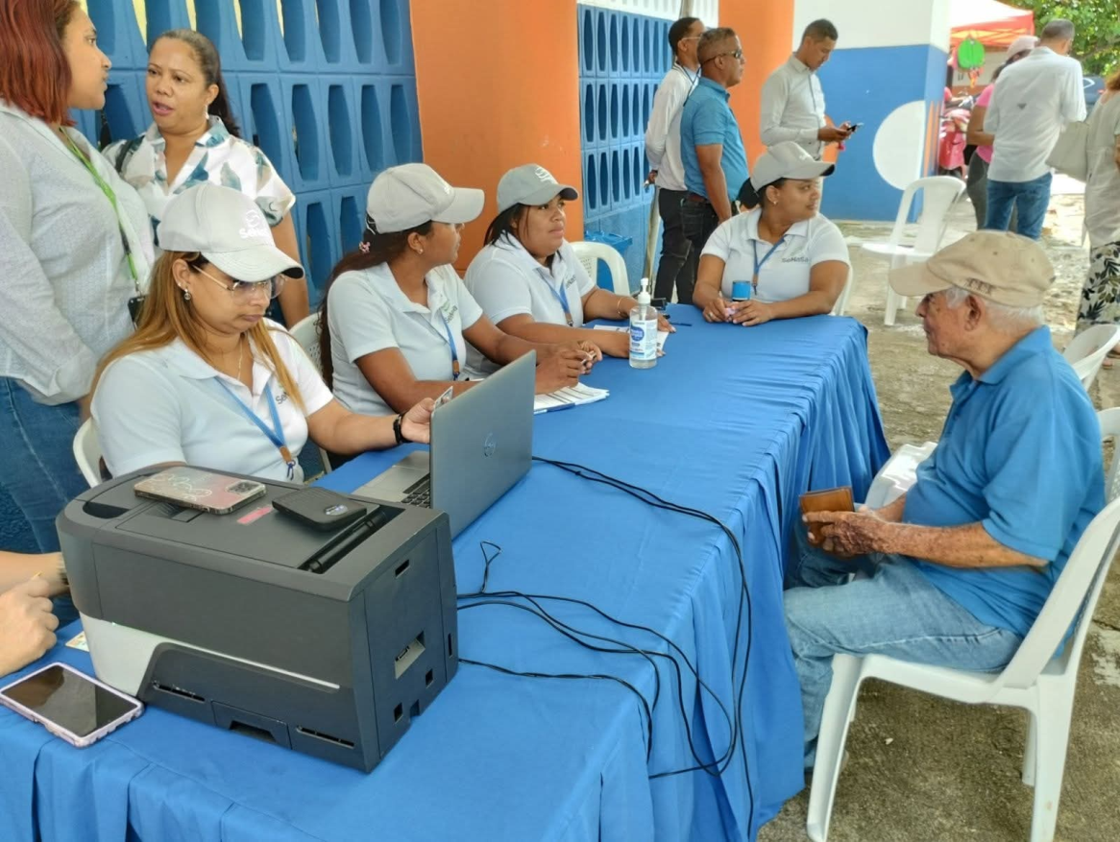

Deporte – Provincia La Vega
El deporte continúa siendo una de las principales apuestas de esta gestión, al constituir un motor de integración social, salud física y formación de valores en la juventud. Durante este período se entregaron importantes obras deportivas que impactan de manera positiva a comunidades de toda la provincia.

Infraestructuras deportivas entregadas
- Multiuso Parque Hostos, un espacio moderno y versátil que amplía la oferta deportiva en el municipio cabecera de La Vega, permitiendo la práctica de distintas disciplinas y sirviendo de escenario para eventos de alcance provincial.

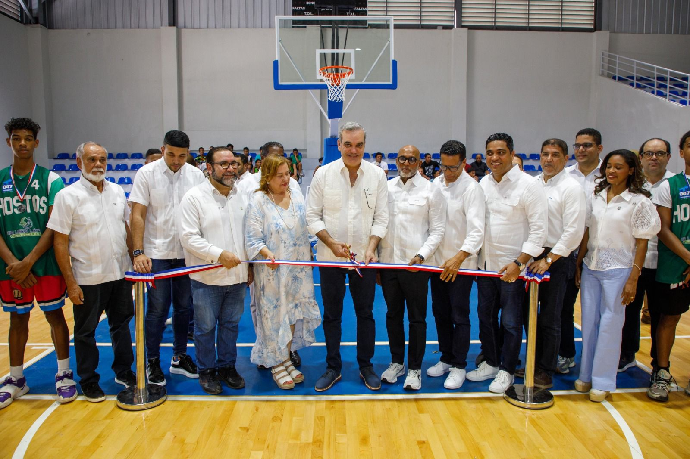

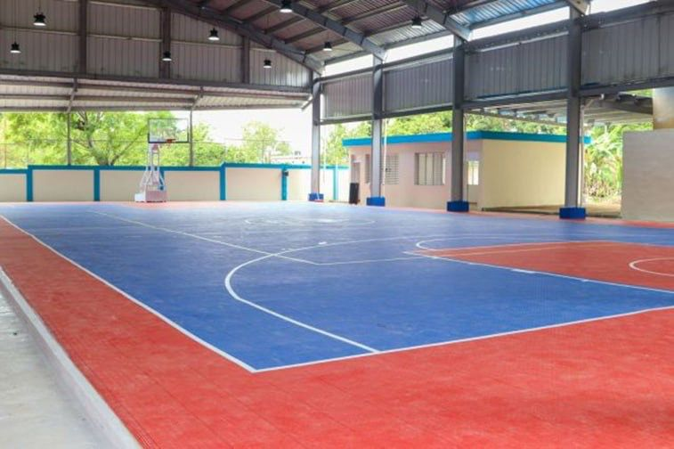
- Techado del polideportivo de La Llanada, distrito municipal de Taveras, beneficiando a jóvenes y atletas de la comunidad.

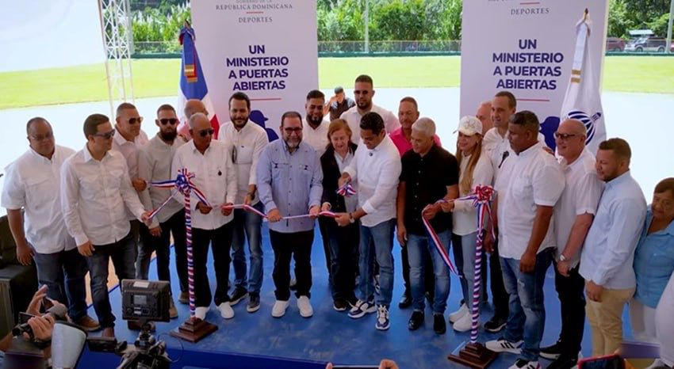
- Moderno estadio de sóftbol en el distrito municipal de Manabao, Jarabacoa, contribuyendo al fortalecimiento del deporte comunitario y al desarrollo competitivo de esta disciplina.

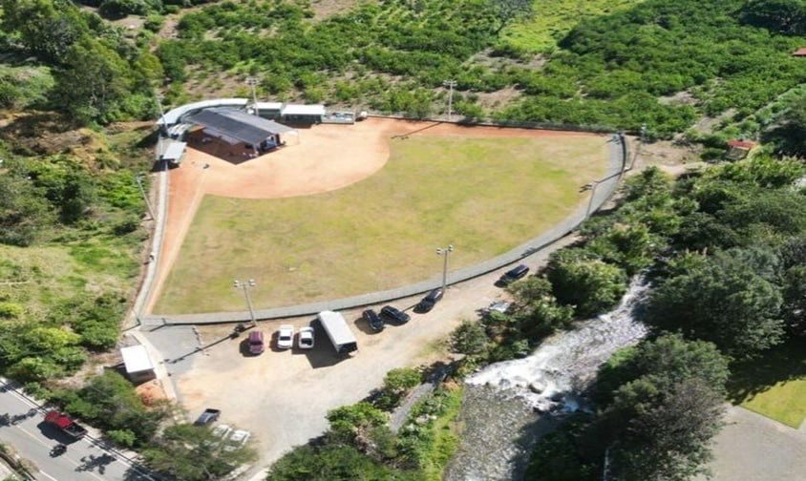

OBRAS PÚBLICAS
El Ministerio de Obras Públicas y Comunicaciones (MOPC), junto al Gobierno central y la Gobernación provincial, desarrolló durante este período un conjunto de proyectos e infraestructuras que impactan de manera directa en la movilidad, la vivienda, la seguridad vial y el desarrollo socioeconómico de las comunidades de La Vega.
Infraestructuras urbanas y comunitarias
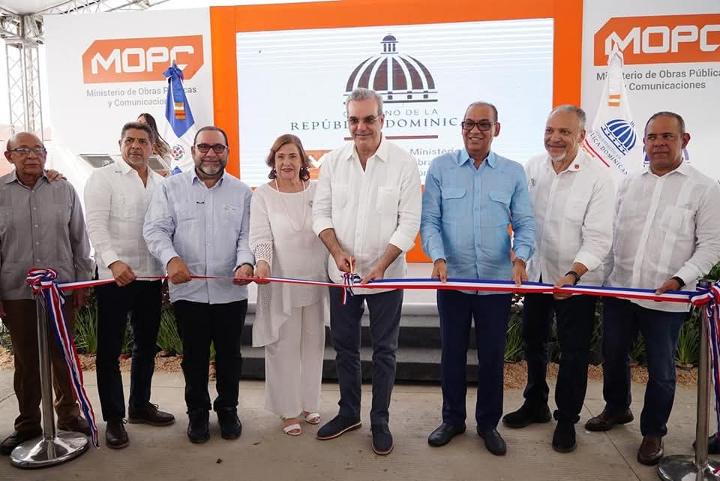
EL Mercado Publico Municipal, quedo inaugurado por El presidente de la República, Luis Abinader, una obra destinada a dinamizar la economía local y ofrecer espacios dignos a comerciantes y consumidores.

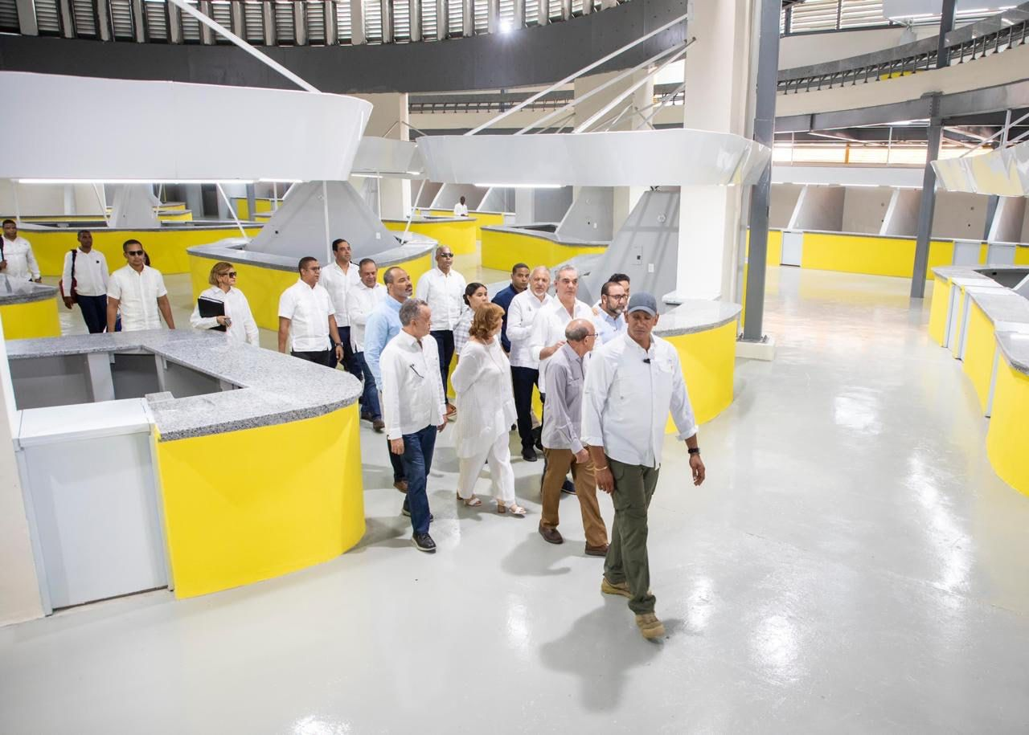

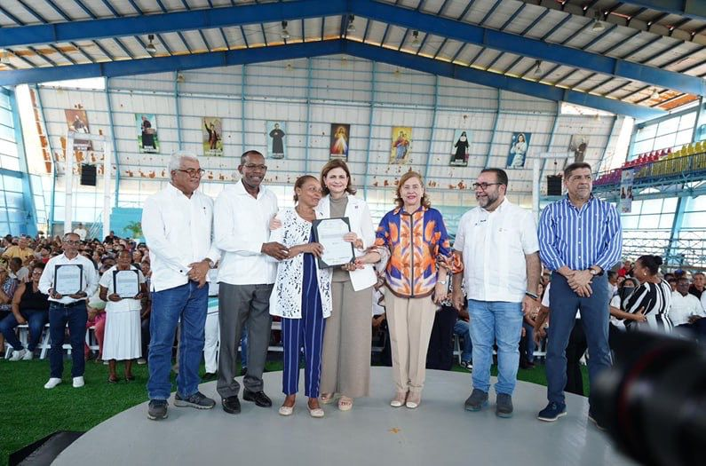
Entregamos títulos de propiedad a más de 800 familias de la comunidad de María Auxiliadora, garantizando seguridad jurídica y aportando al desarrollo social y económico de la zona.

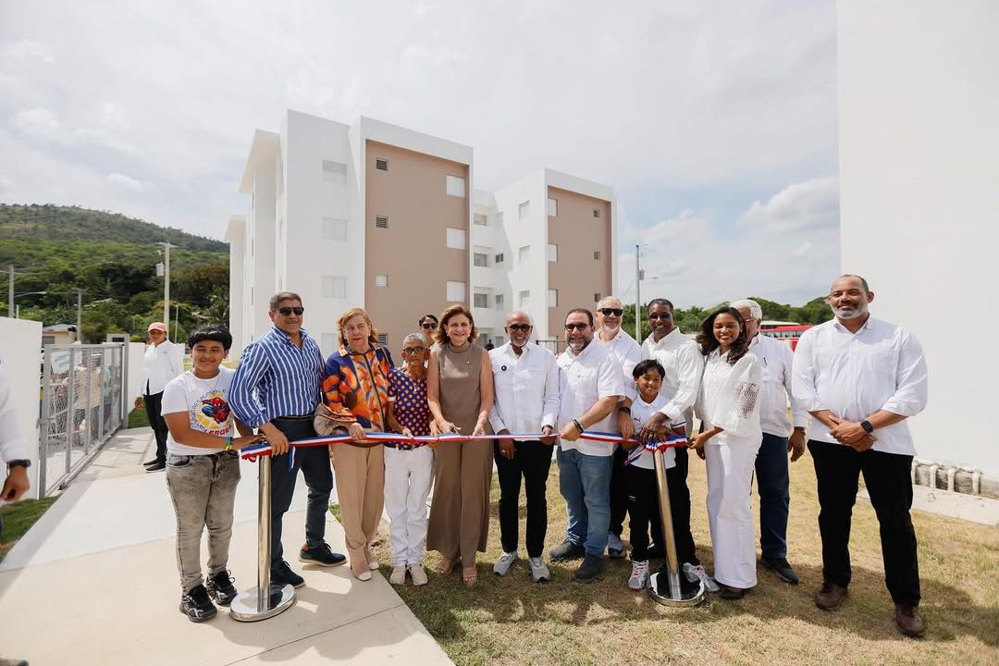
Entregamos el proyecto de apartamentos en El Riito, Altos de Hatico. Y formalizamos además la entrega de títulos de propiedad a estas familias, marcando un hito en la transformación urbana de la ciudad.
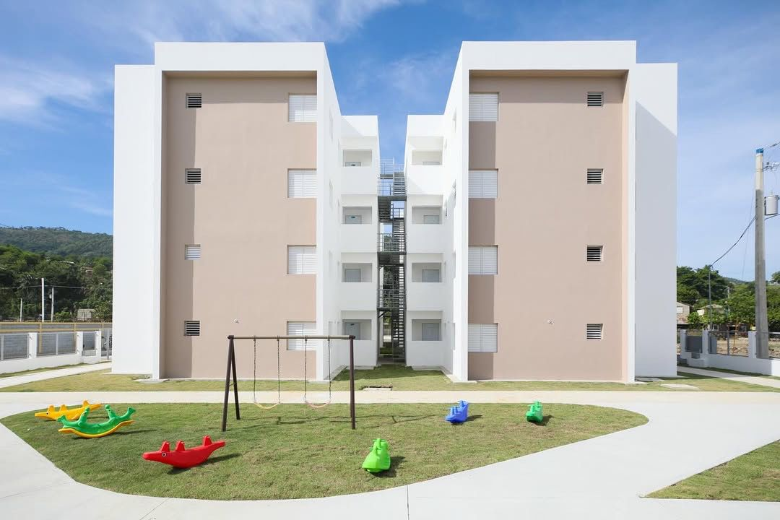
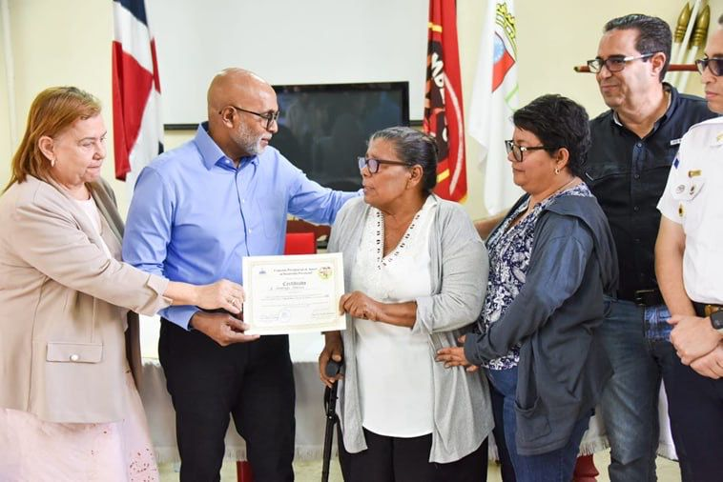

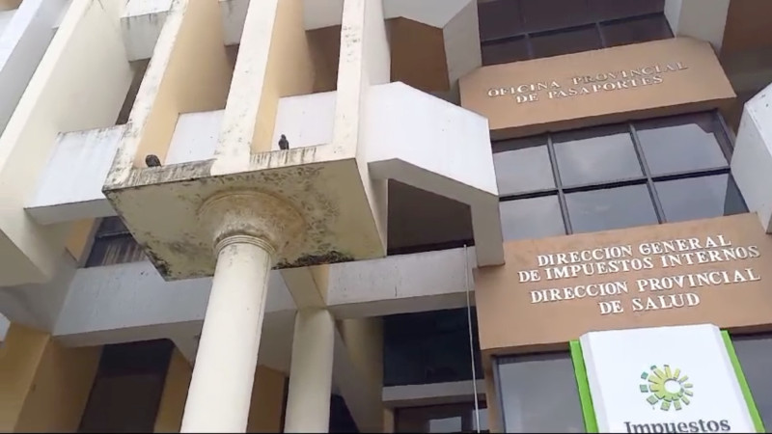
Estamos remozando el edificio Juan Pablo Duarte, conocido popularmente como “El Huacalito”, obra emblemática para la provincia.

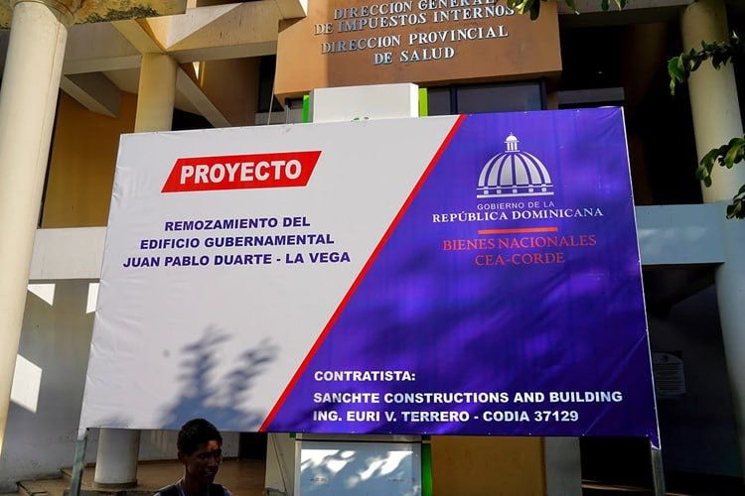

El pasado mes de agosto del 2025, el excelentísimo presidente Luis Abinader inauguró el asfaltado de más de 8.6 kilómetros de calles en Constanza, mejorando la conectividad y calidad de vida de miles de residentes.
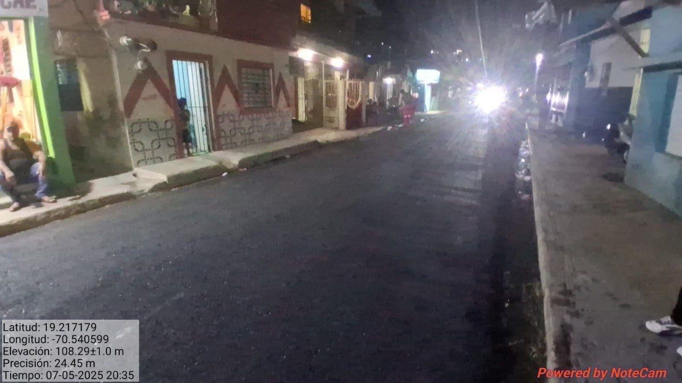
Además, se realizó un programa de asfaltado en la comunidad de María Auxiliadora.

Inauguración de varias carreteras en zonas rurales del Distrito Municipal de Tavera:
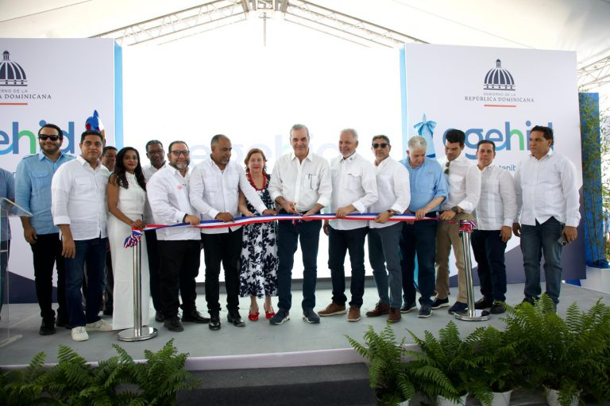
  - Loma La Gallina – La Cabra
  - La Jina – Loma La Gallina
  - El Morro – El Desecho
  - La Jina – El Morro
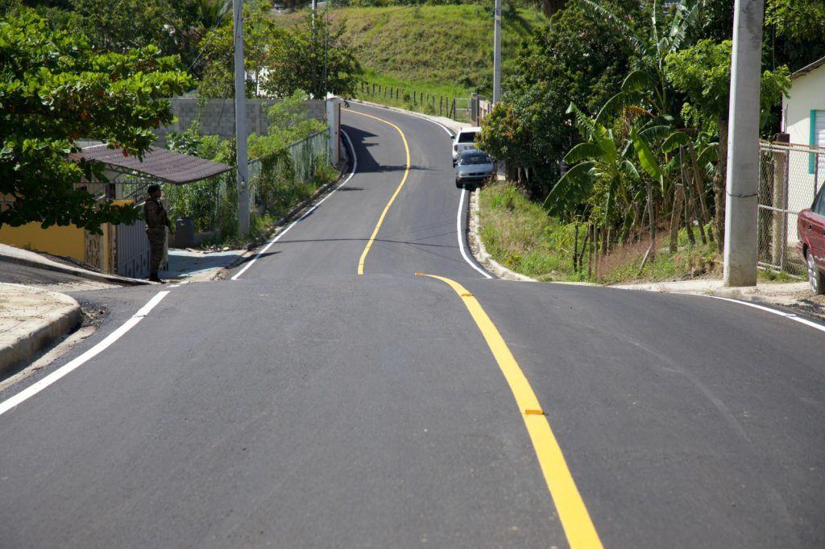

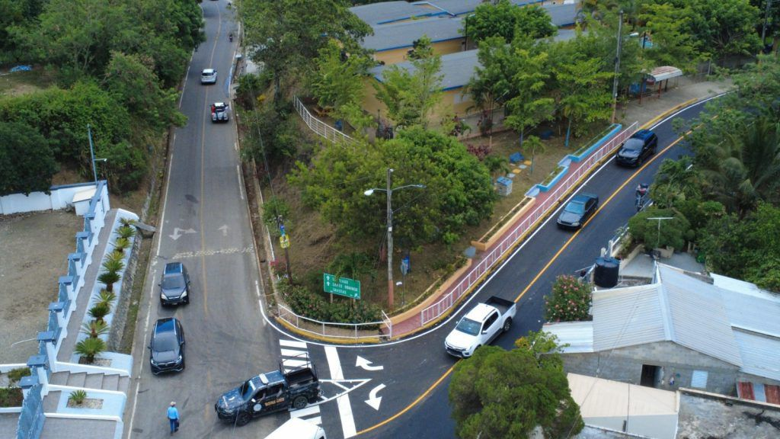

Estas obras representan un avance trascendental en la comunicación vial de comunidades productivas y turísticas.
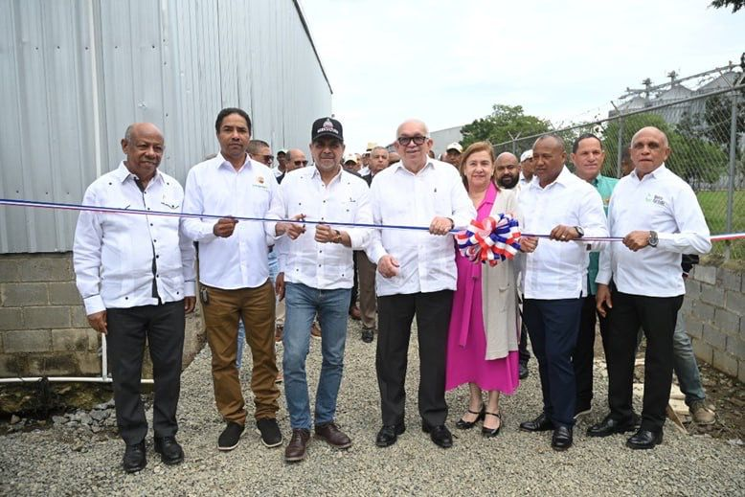
AGRICULTURA

Se inauguraron los proyectos de la Cooperativa Agropecuaria Coopagro, consistentes en la instalación de paneles solares y silos metálicos, con el objetivo de fortalecer la capacidad productiva y garantizar una mayor eficiencia en el manejo de la producción agrícola local.
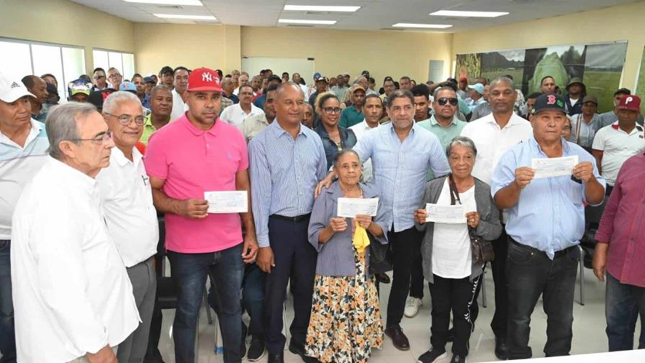
El Ministerio de Agricultura entregó 1,059 cheques a productores de La Vega, por un monto superior a RD$70 millones de pesos, en el marco del programa “La Ruta de la Solidaridad Agropecuaria”, iniciativa del Presidente Luis Abinader. Este apoyo permitió a cientos de productores de distintos rubros y comunidades afectadas por disturbios atmosféricos recuperar sus fincas, restablecer sus actividades productivas y contribuir al abastecimiento oportuno de productos agrícolas en el país.

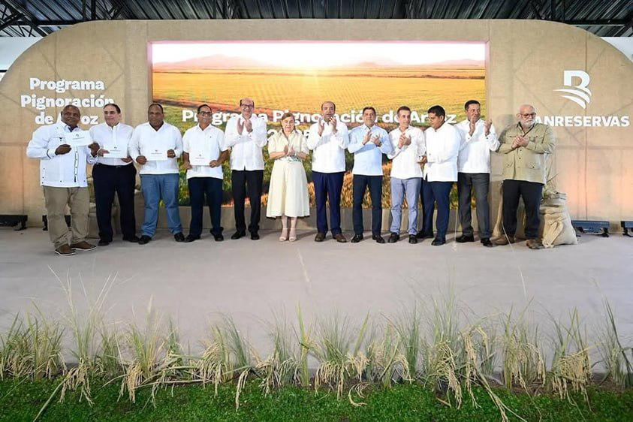
Asimismo, participamos en el lanzamiento del Programa de Pignoración de Arroz 2025-2026, implementado por el gobierno dominicano a través del Ministerio de Agricultura y el Banco de Reservas, con el propósito de garantizar la estabilidad del sector arrocero mediante el financiamiento de la cosecha y el fortalecimiento de la seguridad alimentaria nacional.

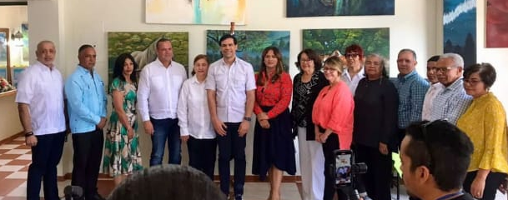
CULTURA

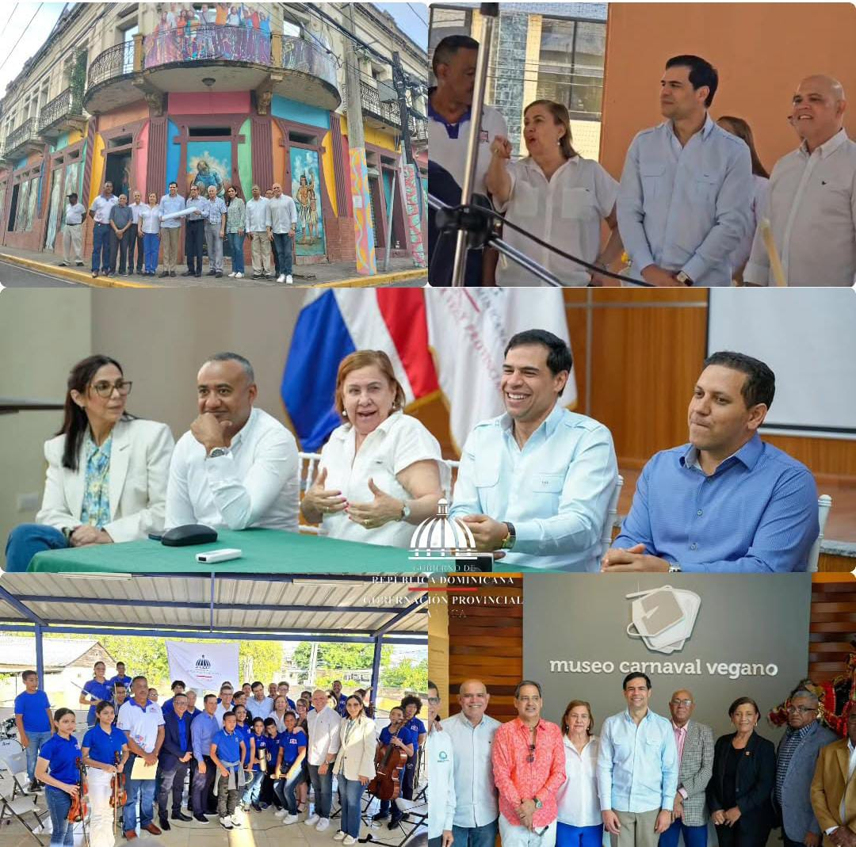
Durante este período recibimos la visita del ministro de Cultura, Roberto Ángel Salcedo, con quien se realizó un recorrido por las zonas más importantes de la provincia. Como parte de las acciones, se llevó a cabo el levantamiento para la recuperación y habilitación del Casino Central. Asimismo, se desarrolló la jornada “Tarde de Parques” y se ofrecieron conciertos en la Casa de la Cultura, fortaleciendo así la vida cultural y artística de la comunidad.

TARDE DE PARQUE

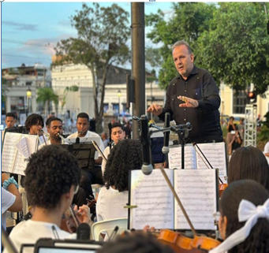

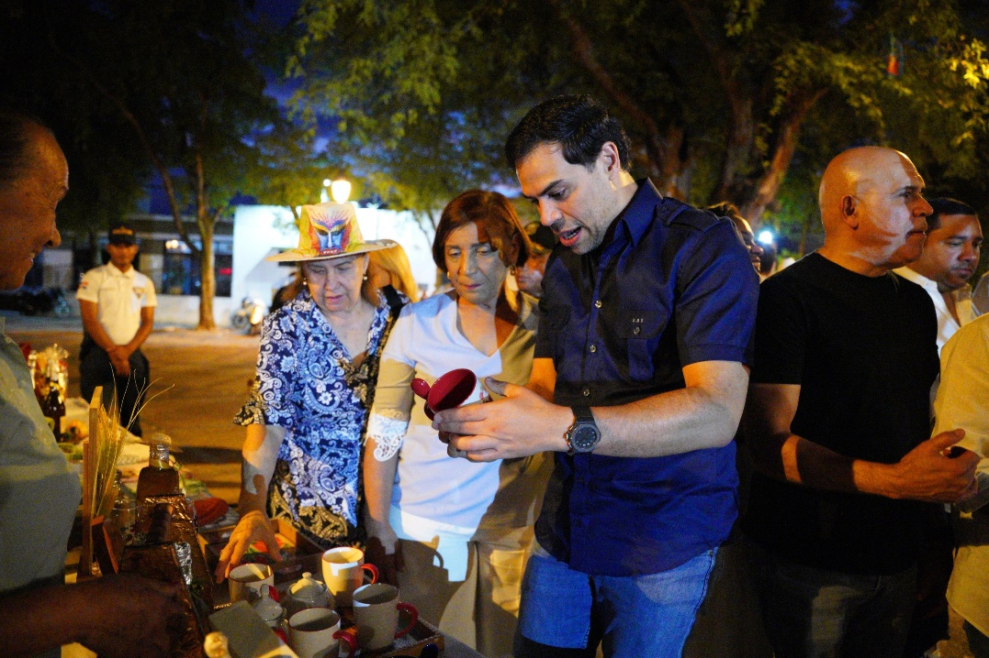

CARNAVAL VEGANO

Además recibimos a las gobernadoras Rosa Santos, gobernadora de Santiago de los Caballeros; Nelcy Cruz, gobernadora de Monte Cristi; Xiomara Cortés, gobernadora de Duarte; y Cristiana Rodríguez, gobernadora de Sánchez Ramírez, que asistieron como invitadas de honor al afamado ‘Carnaval Vegano’, reconocido como uno de los principales eventos culturales y festivos de la República Dominicana; resaltando la importancia de la unión entre las distintas provincias, fortaleciendo los lazos entre sus representantes y reafirmando el valor de nuestras tradiciones.
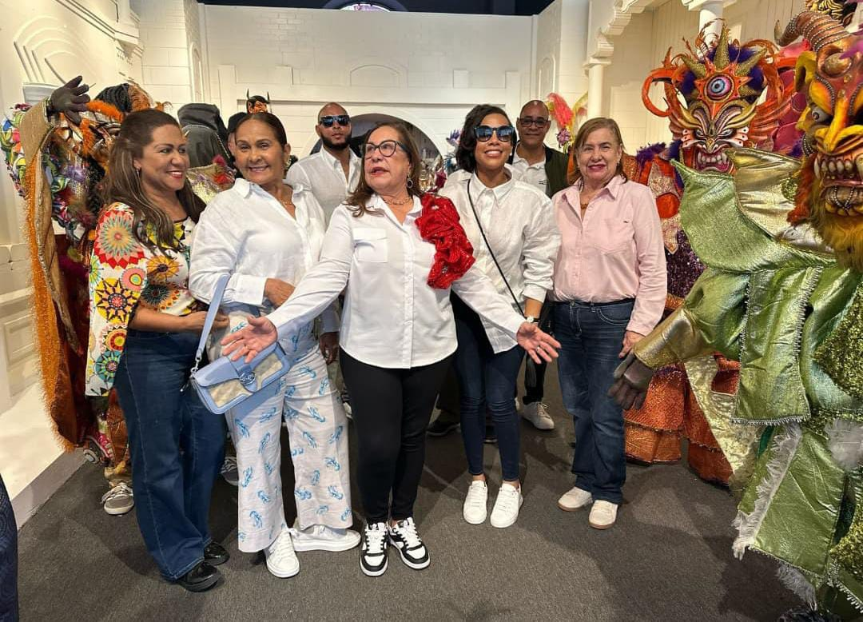

AYUDAS SOCIALES
Bono Navideño “La Navidad del Cambio”, una iniciativa de la Presidencia de la República
Este año se entregó a más de 320 Junta de Vecinos, Club de ama de casa y organizaciones sin fines de lucro, realizamos operativo de entrega a personas vulnerables para un total de 5,000.
La Ruta de la Esperanza en el sector Las Carmelitas. Iniciativa fue encabezada por la directora del Plan Social de la Presidencia, Yadira Henríquez, junto a la gobernadora, quienes destacaron el compromiso del gobierno con mejorar la calidad de vida de los ciudadanos más necesitados.
Jornada de Inclusión Social ‘Primero Tú’ en la Escuela San Martín de Porres, reafirmando su compromiso con el bienestar de la comunidad.
Celebración del día de las Madres en el Club DOSA, donde entregamos cientos de premios y regalos, gracias al presidente Luis Abanador y a la directora del Plan Social Yadira Henríquez que hizo posible este evento.
Jornada de Inclusión Social realizada en el municipio de Jarabacoa, promoviendo la inclusión y el acceso a servicios de calidad para todos.
Instruidas por el presidente Luis Abinader, la directora del Plan Social de la Presidencia, Yadira Henríquez, y la gobernadora, encabezaron una emotiva actividad en homenaje a las madres del municipio de Constanza, compartiendo alegría, obsequios y reconociendo su valioso rol en la familia y la sociedad.
Bono Saldo Mi Hogar, una iniciativa del presidente Luis Abinader que busca aliviar la carga económica de miles de familias veganas, que en esta oportunidad se beneficiaron 108 familias.

Cada semana desde la gobernación de La Vega entregamos más de 500 raciones de alimentos a adultos mayores y personas en condiciones vulnerables.


JORNADA DE INCLUSIÓN SOCIAL
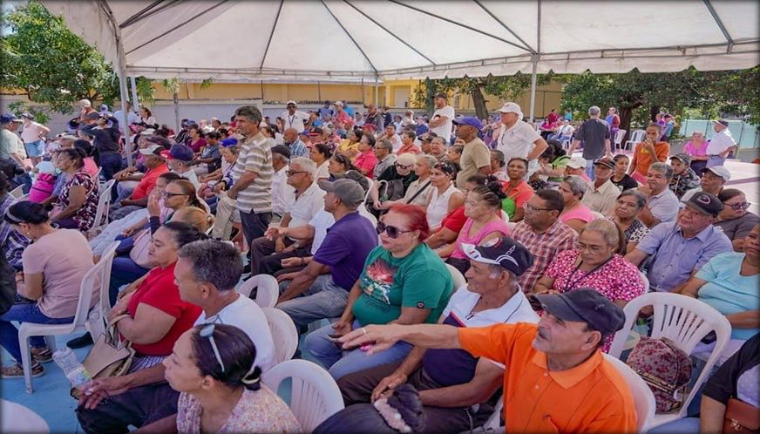



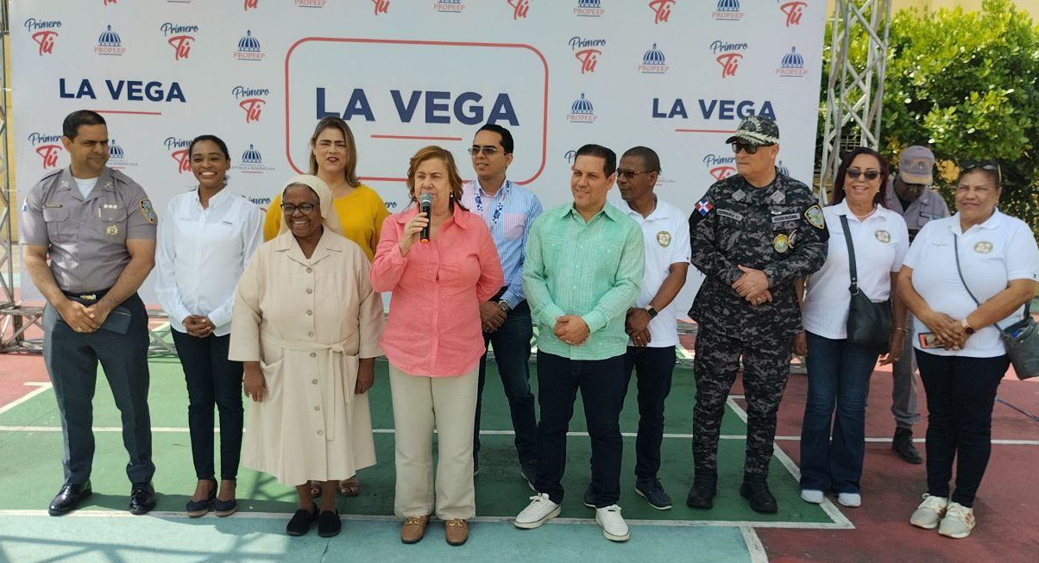

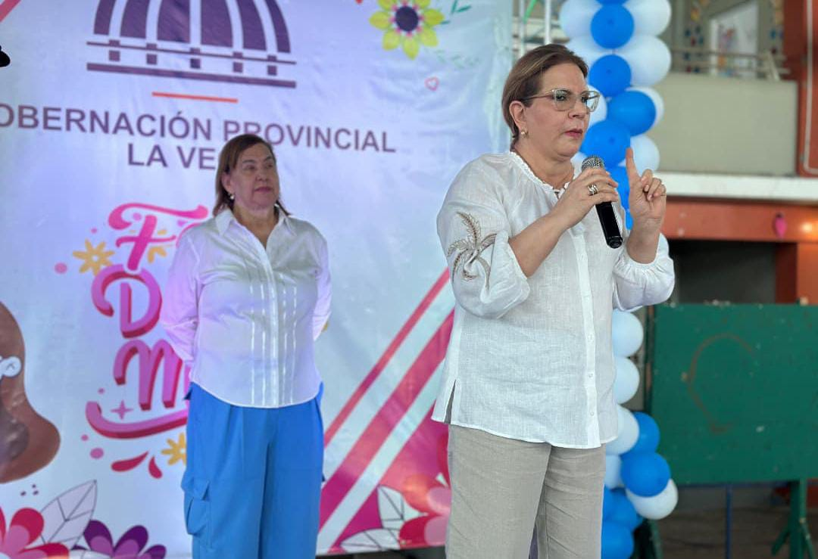
CELEBRACIÓN DÍA DE LAS MADRES 2025

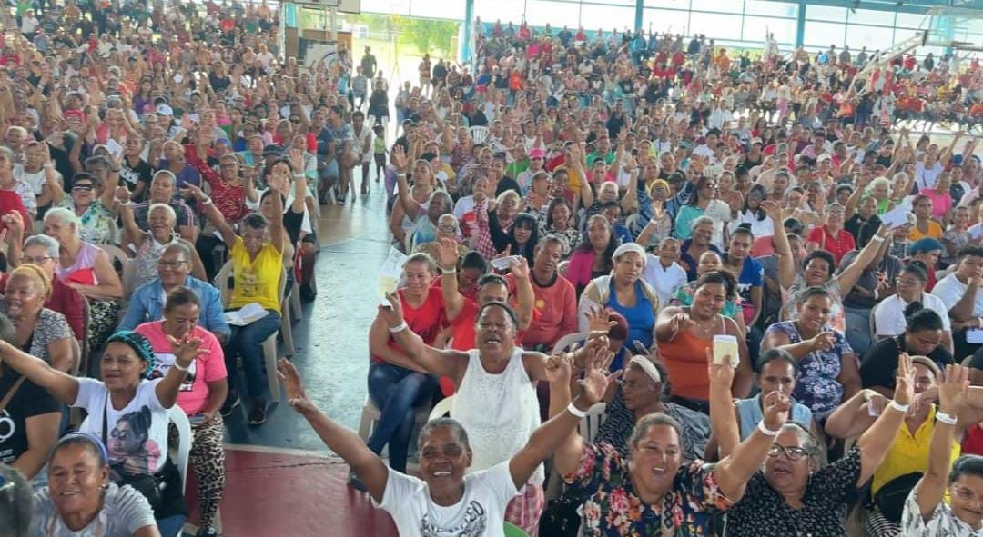

CONCLUSIÓN
Al culminar este período de gestión, reafirmamos que los logros alcanzados en la provincia de La Vega son el fruto de una labor conjunta entre el Gobierno central, las instituciones locales, las organizaciones comunitarias y, sobre todo, la participación activa de nuestra gente. Cada obra inaugurada, cada programa social implementado y cada política ejecutada representan pasos firmes hacia la construcción de una provincia más justa, inclusiva y próspera.
Los avances en educación, salud, infraestructura, cultura, agricultura, deporte y asistencia social son hitos que marcan una nueva etapa en el desarrollo provincial, pero también constituyen un compromiso para seguir trabajando con entrega y responsabilidad. Este informe de Memorias es, por tanto, una invitación a mirar con orgullo lo alcanzado, a valorar el esfuerzo colectivo y a proyectarnos con esperanza hacia el futuro que merecemos.
La Gobernación de La Vega, bajo el liderazgo de la licenciada Luisa Jiménez Cabreja, agradece la confianza depositada y ratifica su disposición de continuar sirviendo a la ciudadanía con integridad, transparencia y dedicación, en sintonía con la visión transformadora de nuestro Presidente Luis Abinader.

